Document entériné par le Groupe Spécialisé n° 2.2 - Édité le 25/04/2024
Liste minimale des éléments habituellement demandés par le Groupe Spécialisé
Groupe Spécialisé n° 2.2 « Produits et procédés de bardage rapporté, vêtage et vêture »
Famille de produits ou procédés : Bardage rapporté en fibre-ciment sur plateau métallique
1. Domaine d'emploi
Validé par le Groupe Spécialisé le 01/10/2019
Description
Préciser pour le procédé objet de la demande :
- Nature des travaux : neuf, rénovation
- Type de bâtiments visés : ouvert, fermé, ERP, habitation, Code du Travail, IGH
- Type d'ossature intermédiaire : Oméga, Zed
Fournir les justificatifs et rapports d'essais (essais réalisés par tierce partie) concernant :
- la vérification des éléments de fixation
- les tableaux de portées du procédé selon le référentiel (NV65 ou Eurocodes)
- la reprise de poids propre des vis entretoises
- les performances vis-à-vis des charges de vent en dépression selon le Cahier du CSTB 3517
- la réaction au feu
- le comportement vis-à-vis des sollicitations sismiques
2. Eléments
2.1. Plateaux métalliques
Validé par le Groupe Spécialisé le 01/10/2019
Description
Décrire les plateaux métalliques.
Critères d'évaluation
Les plateaux doivent être conformes au Cahier du CSTB 3780.
2.2. Isolant
Validé par le Groupe Spécialisé le 01/10/2019
Description
Indiquer les caractéristiques de l'isolant.
Justification
Apporter la preuve de la constance de qualité de fabrication de l'isolant par tierce partie. Indiquer les valeurs certifiées des caractéristiques pertinentes.
2.3. Pare-pluie métallique
Validé par le Groupe Spécialisé le 01/10/2019
Description
Décrire le pare-pluie métallique.
Critères d'évaluation
Le pare-pluie métallique doit être conforme au Cahier du CSTB 3780.
2.4. Ossature intermédiaire
Validé par le Groupe Spécialisé le 01/10/2019
Description
Décrire l'ossature.
Critères d'évaluation
L'ossature doit être conforme au Cahier du CSTB 3780.
2.5. Vis entretoises et autres fixations
Validé par le Groupe Spécialisé le 01/10/2019
Description
Indiquer la nature, les dimensions et les performances d'arrachement et de cisaillement des fixations.
Justification
Fournir les fiches techniques des fixations.
2.6. Parements de la peau extérieure
Validé par le Groupe Spécialisé le 01/10/2019
Description
Indiquer :
- Formats standards de fabrication
- Epaisseurs
- Tolérances dimensionnelles des éléments standards de fabrication
- Tolérances dimensionnelles sur éléments découpés au format
- Masses surfaciques nominales
- Coloris
Indiquer si le parement de bardage fait l'objet d'une Déclaration Environnementale (DE) et si oui la transmettre.
Indiquer les conditions de stockage des parements.
Justification
Fournir les rapports d'essais concernant :
- les caractéristiques mécaniques du parement (module de flexion, coefficient de dilatation hydrique et/ou thermique ... )
- la durabilité du parement
- la durabilité des finitions du parement
2.7. Accessoires
Validé par le Groupe Spécialisé le 01/10/2019
Description
Décrire la nature et les dimensions des accessoires.
3. Fabrication
Validé par le Groupe Spécialisé le 01/10/2019
Description
Lister la ou les usines de fabrication.
Décrire les différentes étapes de fabrication du produit.
Critères d'évaluation
Dans le cadre de l'instruction, une visite d'usine pourra éventuellement être organisée pour comprendre le process de fabrication.
4. Contrôles de fabrication
Validé par le Groupe Spécialisé le 01/10/2019
Description
Décrire les contrôles sur :
- les matières premières
- le produit en cours de fabrication
- le produit fini
Justification
Apporter la preuve de la constance de qualité de fabrication des produits par tierce partie (certification, suivi ...).Indiquer les valeurs certifiées des caractéristiques pertinentes.
5. Fourniture et assistance technique
Validé par le Groupe Spécialisé le 01/10/2019
Description
Préciser les éléments fournis par le titulaire de l'Avis Technique.
Indiquer les coordonnées de la personne et/ou société qui assure l'assistance technique en français auprès des entreprises de pose.
6. Mise en oeuvre de la paroi
6.1. Plateaux métalliques
Validé par le Groupe Spécialisé le 01/10/2019
Description
Décrire la mise en œuvre.
Critères d'évaluation
La mise en œuvre doit être conforme aux prescriptions du Cahier du CSTB 3780.
6.2. Isolant
Validé par le Groupe Spécialisé le 01/10/2019
Description
Décrire la mise en œuvre de l'isolant dans les plateaux métalliques.
6.3. Pare-pluie métallique
Validé par le Groupe Spécialisé le 01/10/2019
Description
Décrire la mise en œuvre.
Critères d'évaluation
La mise en œuvre doit être conforme aux prescriptions du Cahier du CSTB 3780.
6.4. Ossature intermédiaire
Validé par le Groupe Spécialisé le 01/10/2019
Description
Décrire la mise en œuvre.
Critères d'évaluation
La mise en œuvre doit être conforme aux prescriptions du Cahier du CSTB 3780.
6.5. Parements de la peau extérieure
Validé par le Groupe Spécialisé le 01/10/2019
Description
Préciser s'il y a des conditions de stockage particulières.
Décrire pas à pas la mise en œuvre des parements sur l'ossature.
Indiquer :•la préparation des parements (film à enlever, pré-perçage ...)•l'outillage spécifique à utiliser pour la mise en œuvre des parements•les gardes à respecter en bord de panneau•les joints à respecter entre parements
Illustration
Fournir les figures suivantes :
Schéma de principe Joint horizontal (coupe verticale) Joint vertical (coupe horizontale) Arrêt sur acrotère Arrêt latéral Joint de dilatation Angle rentrant Angle sortant Départ de bardage Appui de baie Tableau Linteau
9. Pose en zones sismiques
9.1. Domaine d'emploi
Validé par le Groupe Spécialisé le 01/10/2019
Description
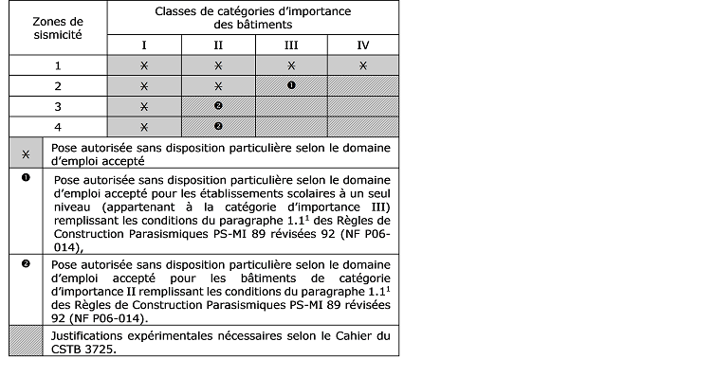
Critères d'évaluation
Pour les couples zone de sismicité/catégorie d'importance de bâtiment nécessitant l'apport de justification expérimentale, les essais seront à réaliser suivant le Cahier du CSTB 3725.
9.3. Points singuliers
Validé par le Groupe Spécialisé le 01/10/2019
Description
Décrire les points singuliers.
Illustration
Fournir les figures suivantes :
- Traitement du joint de dilatation du gros œuvre
- Fractionnement de l'ossature à chaque plancher
10. Entretien et réparation
10.1. Entretien et nettoyage
Validé par le Groupe Spécialisé le 01/10/2019
Description
Indiquer les produits spécifiques à utiliser pour l'entretien et le nettoyage.Si besoin, indiquer les produits proscrits.
10.2. Remplacement d'un parement
Validé par le Groupe Spécialisé le 01/10/2019
Description
Décrire la procédure de remplacement pas à pas d'un parement.
Critères d'évaluation
Apporter la preuve par essai que le nouveau système fixation/parement présente des performances supérieures ou égales à l'élément remplacé.

